Wat is programmeren?
Hoe je een computer laat doen wat jij wilt
Informatie · PORT
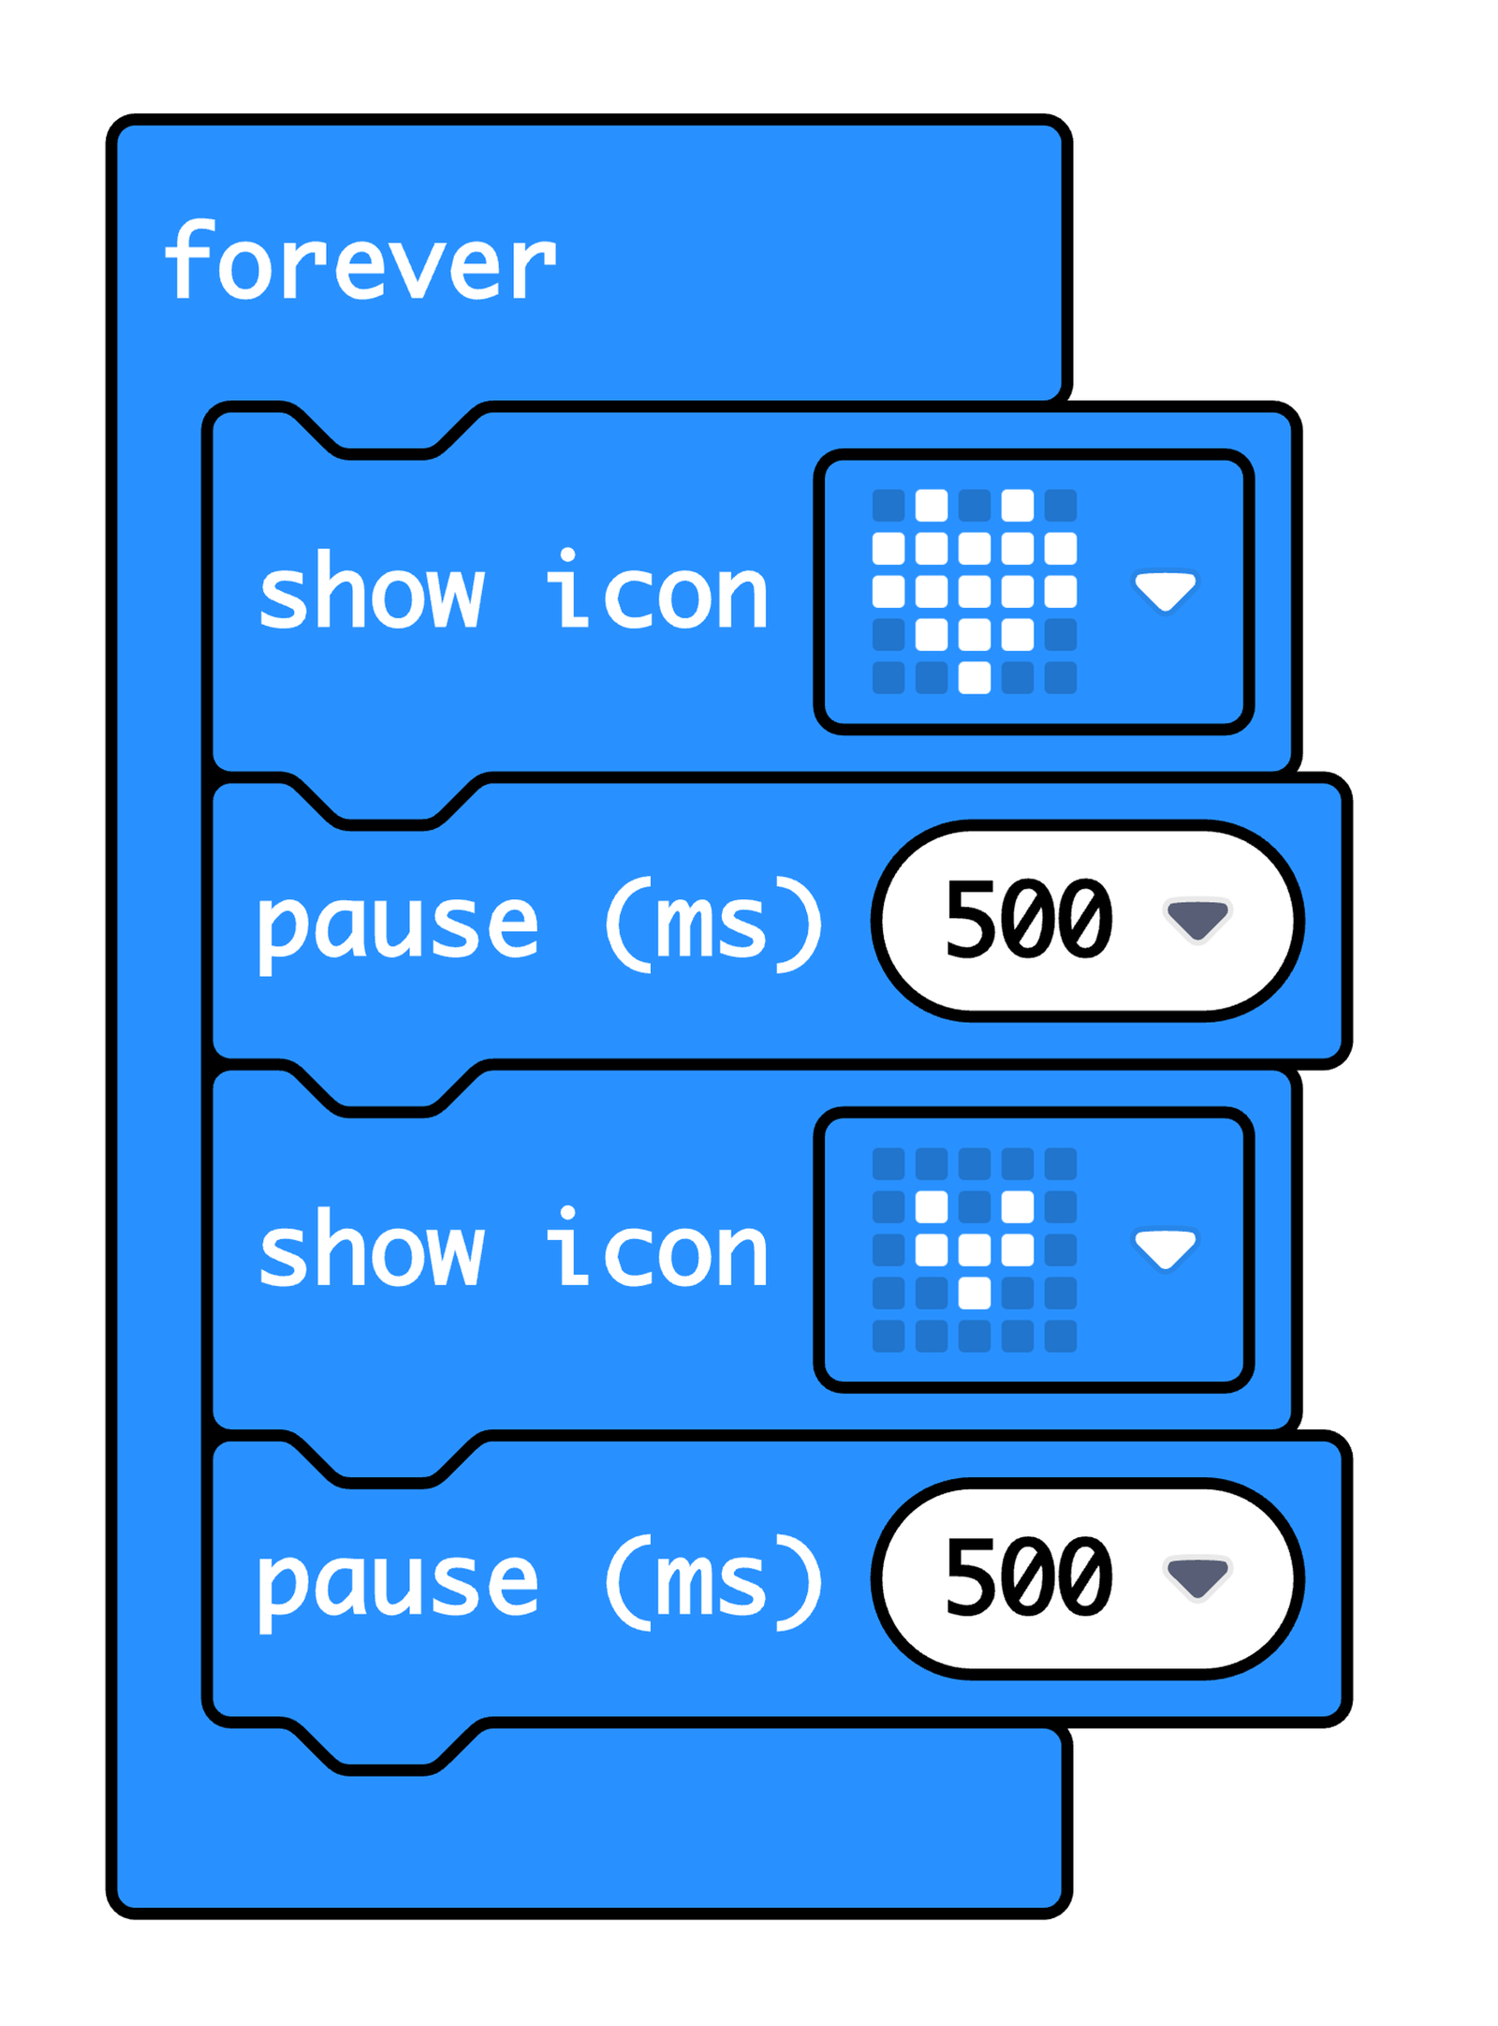
Je telefoon, een verkeerslicht, een wasmachine, je favoriete game: overal zit een programma in. Iemand heeft dat bedacht en opgeschreven. Dat noem je programmeren. In deze uitleg lees je wat programmeren is, hoe een programma werkt en hoe je zelf kunt beginnen.
1. Wat is het?  opdrachten voor een computer | → | 2. Hoe werkt het?  de bouwstenen | → | 3. Welke taal?  blokken of tekst | → | 4. Beginnen  tips en fouten zoeken

Na deze uitleg weet je
- wat programmeren is;
- uit welke bouwstenen een programma bestaat;
- welke programmeertaal goed is om mee te beginnen;
- hoe je een fout in je programma zoekt.

Inhoud
1. Een computer doet precies wat je zegt
2. Hoe werkt een programma? 2
3. Blokken of tekst? 2
4. Welke programmeertaal past bij jou? 3
5. Wat programmeren wij op school? 3
6. Zo begin je 4
7. Fouten zoeken: debuggen 4
8. Weetjes 4
9. Begrippen 4

1. Een computer doet precies wat je zegt
Programmeren is een computer precies vertellen wat hij moet doen, stap voor stap. Een computer is snel, maar niet slim. Hij doet precies wat er staat. Niet wat je bedoelt. Ook als er een fout in staat.
Stel je voor
Je zegt tegen een robot: "Smeer een boterham." De robot pakt de boter... en legt het hele pakje op het brood. Je moest zeggen: pak het mes, schep een beetje boter, smeer het uit. Zo werkt programmeren ook.

Zo'n rij stappen heet een algoritme. Een recept is ook een algoritme: eerst dit, dan dat.
Een programma kun je altijd veranderen. Doet het iets anders dan je wilt? Dan pas je een stap aan en probeer je het opnieuw.

2. Hoe werkt een programma?
Bijna elk programma gebruikt dezelfde vier bouwstenen. Je kent ze al uit het dagelijks leven.
- Volgorde. Stappen na elkaar, in de goede volgorde. Eerst je sokken aan, dan je schoenen.
- Herhaling. Iets steeds opnieuw doen. Een robot rijdt een vierkant: 4 keer vooruit en draaien.
- Keuze. De computer kiest wat hij doet. Is het donker? Dan gaat de lamp aan.
- Onthouden. De computer onthoudt iets. Zoals je score in een game.
Denk mee
Een robot moet een vierkant rijden. Welke twee stappen doet hij steeds opnieuw? En hoe vaak?
Antwoord: vooruit rijden en draaien. Dat doet hij 4 keer.

3. Blokken of tekst?
Je kunt op twee manieren programmeren.
Met blokken. Je sleept blokjes in elkaar, als puzzelstukjes. Je kunt geen tikfouten maken. Zo begin je.
Met tekst. Je typt de opdrachten zelf. Zo werken echte programmeurs.
Achter elk blok zit tekst. Wat je met blokken maakt, kun je later ook typen.

4. Welke programmeertaal past bij jou?
Er zijn honderden programmeertalen. Welke past bij jou? Dat hangt af van wat je wilt maken.
Wat wil je maken? | Gebruik
Een game of een animatie | Scratch: met blokken, gratis in je browser. Hier begin je.
Lampjes, geluid en knoppen | MakeCode voor de micro:bit: met blokken. Je test het eerst op het scherm.
Een robot die rijdt | SPIKE App voor LEGO SPIKE: met blokken.
Typen zoals een echte programmeur | Python: de makkelijkste teksttaal. Pas als je blokken goed kunt.

De route
Begin met blokken. Kun je dat goed? Ga dan naar Python. Daarna kun je elke taal leren, ook de talen van websites en apps.

5. Wat programmeren wij op school?
Op school hebben we ook robots en elektronica. Dat is leuk, maar wel pittig.
micro:bit. Een klein computertje met 25 lampjes en twee knoppen. Je programmeert hem in MakeCode, met blokken. | 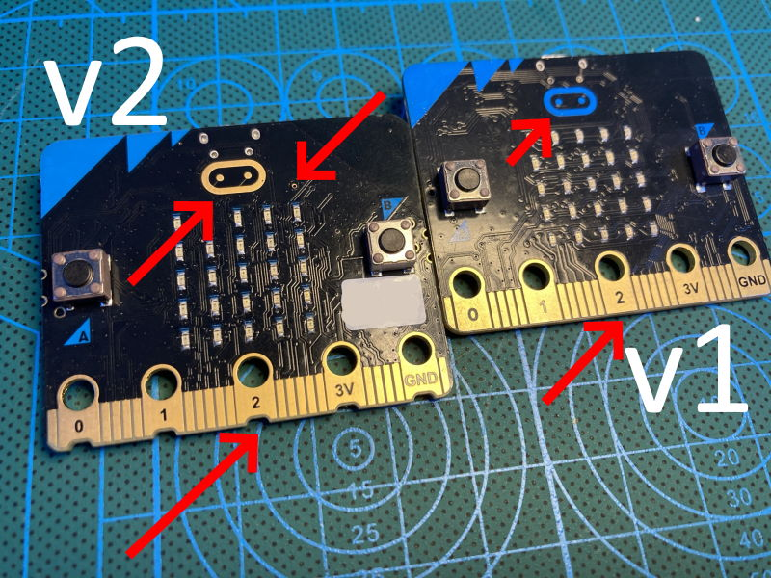

LEGO SPIKE Prime. Een robot die je zelf bouwt. Je programmeert hem in de SPIKE App, met blokken. | 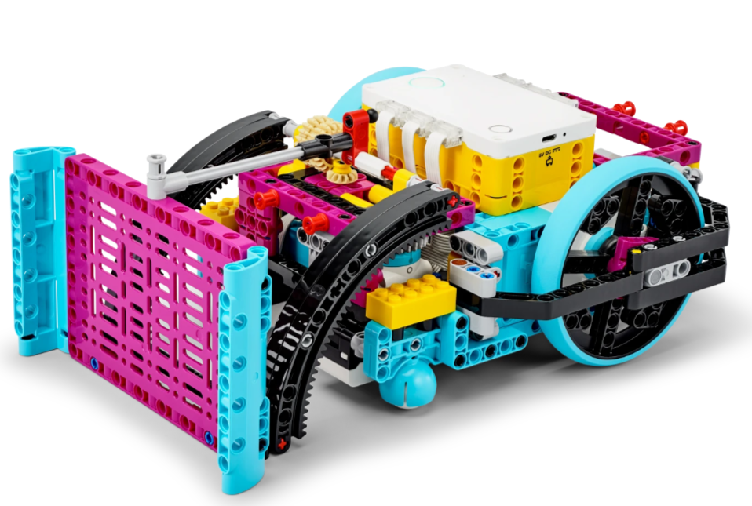

Arduino. Elektronica met draadjes, lampjes en sensoren. Je programmeert met tekst. Dit is het moeilijkst.
3D-printer en laser. Die programmeer je niet zelf. Bambu Studio en xTool Studio maken het programma voor je.
Let op
Begin niet meteen met een robot. Oefen eerst met blokken in Scratch of in MakeCode op het scherm. Werk met de robots en de elektronica alleen als je docent dat zegt.

6. Zo begin je
- Doe het gewoon. Je leert programmeren door het te doen. Probeer iets en kijk wat er gebeurt.
- Begin klein. Eerst een lampje dat knippert. Pas daarna een hele game.
- Typ over. Zie je een voorbeeld? Typ het zelf over. Niet kopiëren en plakken. Zo onthoud je het beter.
- Kom je er niet uit? Neem even pauze. Vaak zie je de fout daarna meteen.
- Zoek hulp. Kijk in de handleidingen van PORT. Of vraag een klasgenoot of je docent.

7. Fouten zoeken: debuggen
Doet je programma iets anders dan je wilt? Dan zit er een bug in. Een fout zoeken en oplossen heet debuggen. Iedere programmeur doet dat, elke dag. Zo pak je het aan:
A Lees stap voor stap. Doe alsof je zelf de computer bent. Wat doet hij echt?
B Verander één ding. Test daarna opnieuw. Dan weet je wat het verschil maakte.
C Leg het uit. Vertel een klasgenoot wat je programma doet. Vaak zie je de fout dan zelf.
Denk mee
Je robot moet een vierkant rijden. Maar hij rijdt maar één stukje en stopt. Wat is er mis?
Antwoord: de herhaling ontbreekt. Hij moet het 4 keer doen.

8. Weetjes
Ada Lovelace schreef rond 1843 als eerste een programma, voor een rekenmachine die nog niet eens gebouwd was.
In 1947 zat er een echte mot vast in een computer. Die werd eruit gehaald en in een logboek geplakt: de beroemdste bug.
Python heet niet naar de slang, maar naar de Engelse comedyserie Monty Python.

9. Begrippen
Woord | Betekenis
Programma | Een lijst opdrachten voor een computer.
Algoritme | Een rij stappen om iets op te lossen.
Programmeertaal | De taal waarin je een programma schrijft.
Herhaling | Een stuk programma dat zich steeds herhaalt.
Bug | Een fout in een programma.
Debuggen | Een fout zoeken en oplossen.

Bron: elektronicavoorjou.nl, "Programmeren voor kinderen".

